ГОСУДАРСТВЕННЫЙ КОНТРАКТ № ______

ИКЗ: 26 1 0263005016 026301001 0010 000 0000 000

г.Мелеуз «___»_____________2026г.

Федеральное казенное учреждение «Исправительная колония № 7 Управления Федеральной службы исполнения наказаний по Республике Башкортостан» (ФКУ ИК-7 УФСИН России по Республике Башкортостан), выступая от имени Российской Федерации, в лице начальника Гарифуллина Руслана Фарвазовича, действующего на основании Устава, c одной стороны,

и ____________________________________, именуемый в дальнейшем «Поставщик», действующий на основании _______________________, с другой стороны, вместе именуемые «Стороны», руководствуясь пунктом 4 части 1 статьи 93 Федерального закона от 05.04.2013 № 44-ФЗ «О контрактной системе в сфере закупок товаров, работ, услуг для государственных и муниципальных нужд», заключили настоящий Государственный контракт (далее – контракт) о нижеследующем:

1. Предмет Контракта

1.1. Поставщик обязуется поставить Государственному заказчику информационные стенды по охране труда и технике безопасности, согласно макетам для ФКУ ИК-7 УФСИН России по Республике Башкортостан (далее по тексту - товар) наименование, количество, характеристики товара, согласно Приложению №1 (Техническое задание), Приложению №2 (Образцы макетов информационных стендов), являющиеся неотъемлемой частью настоящего Контракта.

1.2. Государственный заказчик обязуется принять и обеспечить оплату поставленного товара.

2. Права и обязанности Сторон

2.1. Государственный заказчик обязуется:

2.1.1. Осуществлять контроль за исполнением Поставщиком условий контракта в соответствии с законодательством Российской Федерации.

2.1.2. Обеспечить приемку товара, указанного в Приложении №1 (Техническое задание).

2.1.3. Осуществлять контроль качества товара, поставляемого по Контракту, на соответствие требованиям законодательства Российской Федерации, нормативных и иных актов, условиям Контракта.

2.1.4. Провести экспертизу собственными силами. В случае необходимости привлекать экспертов, экспертные организации для проверки (экспертизы) в ходе приёмки товара показателей его качества и безопасности на соответствие требованиям действующего законодательства Российской Федерации и условиям Контракта.

2.1.5. Обеспечить оплату товара в соответствии с условиями раздела 3 Контракта.

2.1.6. Взыскивать неустойку (пени, штраф) в соответствии с разделом 8 Контракта за неисполнение или ненадлежащее исполнение Поставщиком обязательств, предусмотренных Контрактом.

2.1.7. В случае расторжения контракта (по любым основаниям) оплатить Поставщику стоимость товара, фактически поставленного на момент расторжения Контракта, при условии отсутствия претензий по его качеству, на основании подписанных Поставщиком и Государственным заказчиком без замечаний документов приёма-передачи товара.

2.1.8. Направить в уполномоченный на осуществление контроля в сфере закупок федеральный орган исполнительной власти сведения о Поставщике для включения их в реестр недобросовестных поставщиков (подрядчиков, исполнителей) в случае расторжения Контракта по решению суда или в случае одностороннего отказа Государственного заказчика от исполнения Контракта в связи с существенным нарушением Поставщиком условий контракта.

2.1.9. Выполнять иные обязанности, предусмотренные действующим законодательством Российской Федерации и Контрактом.

2.2. Государственный заказчик вправе:

2.2.1. Требовать от Поставщика надлежащего исполнения обязательств, предусмотренных Контрактом.

2.2.2. Осуществлять контроль за исполнением Контракта, в том числе на отдельных этапах его исполнения, без вмешательства в оперативную хозяйственную деятельность Поставщика.

2.2.3. Требовать от Поставщика своевременного устранения выявленных недостатков и дефектов товара в соответствии с условиями раздела 7 Контракта.

2.2.4. В случаях и порядке, предусмотренных законодательством Российской Федерации и Контрактом, отказаться от исполнения Контракта, а также возмещения ущерба, причинённого Поставщиком неисполнением (ненадлежащим исполнением) условий Контракта.

2.2.5. Осуществлять иные права, предусмотренные действующим законодательством Российской Федерации и Контрактом.

2.3. Поставщик обязан:

2.3.1.Обеспечить соответствие товара требованиям законодательства нормативных и технических документов, актов Государственного заказчика и условиям Контракта.

2.3.2. Поставить товар, соответствующий по качеству и количеству требованиям законодательства Российской Федерации и условиям Контракта, не обременённый правами третьих лиц, не состоящий под арестом и не являющийся предметом спора.

2.3.3. Поставить товар в порядке и в сроки, указанные в разделе 5 Контракта.

2.3.4. Поставить товар в комплекте с относящейся к нему документацией, перечисленной в пункте 5.3. Контракта.

2.3.5. Своевременно предоставлять достоверную информацию о ходе исполнения своих обязательств, в том числе о сложностях, возникающих при исполнении Контракта.

2.3.6. Обеспечить осуществление Государственным заказчиком и контролирующим органом контроля за исполнением государственного контракта, в том числе на отдельных этапах его исполнения.

2.3.7. Выполнять иные обязанности, предусмотренные действующим законодательством Российской Федерации и Контрактом.

2.4. Поставщик вправе:

2.4.1. Требовать оплаты надлежащим образом поставленного и принятого Государственным заказчиком товара в соответствии с разделом 3 Контракта.

2.4.2. Требовать уплату неустойки (пеней, штрафа) в соответствии с разделом 8 Контракта.

2.4.3. Досрочно исполнить обязательства по Контракту по согласованию с Государственным заказчиком (при этом такое досрочное исполнение не влечет обязанности Государственного заказчика по досрочной оплате принятой продукции).

2.4.4. Осуществлять иные права, предусмотренные действующим законодательством Российской Федерации и Контрактом.

3. Цена Контракта, порядок и срок расчетов

3.1. Цена Контракта _______ (______________________) рублей ___ копеек с НДС/без НДС в соответствии со ст. 346.12 и ст. 346.13 Налогового кодекса Российской Федерации. Сумма, подлежащая уплате Государственным заказчиком юридическому лицу или физическому лицу, в том числе зарегистрированному в качестве индивидуального предпринимателя, уменьшается на размер налогов, сборов и иных обязательных платежей в бюджеты бюджетной системы Российской Федерации, связанных с оплатой Контракта, если в соответствии с законодательством Российской Федерации о налогах и сборах такие налоги, сборы и иные обязательные платежи подлежат уплате в бюджеты бюджетной системы Российской Федерации Государственным заказчиком.

3.2. Цена Контракта является твердой, определяется на весь срок исполнения Контракта и не может изменяться в ходе его исполнения.

3.3. Цена контракта включает в себя стоимость товара (баннерное полотно), разработка электронного макета баннеров, услуги печати, транспортные расходы, расходы по погрузке-разгрузке, расходы на страхование, уплату таможенных пошлин, налогов, сборов и другие обязательные платежи, взимаемые с Поставщика в связи с исполнением обязательств по Контракту

3.4. Расчёты за поставленный товар производятся «Государственным заказчиком» в форме безналичного денежного расчета за счет федерального бюджета (в пределах выделенных лимитных обязательств КБК 320 0305 42 4 06 90048 244) путем перечисления на расчётный счёт «Поставщика» в течение 7 рабочих дней с момента поставки товара «Государственному заказчику» и подписания «Государственным заказчиком» документов о приемке товара. После предоставления Поставщиком Государственному заказчику Комплекта сопроводительной документации, указанной в п. 5.4. Контракта.

3.5. Непредставление Поставщиком какого-либо из документов (одного или нескольких) или представление их с нарушением формы либо с неоговоренными исправлениями, является для Государственного заказчика основанием для задержки оплаты счета-фактуры и (или) других платежно-расчетных документов до устранения указанных недостатков. В этом случае Государственный заказчик не несет ответственности за просрочку платежа и не возмещает убытки Поставщика, возникшие в связи с данными обстоятельствами.

3.6. Обязательства по оплате поставленного товара считаются выполненными в день списания денежных средств со счетов Государственного заказчика.

3.7. В случае изменения банковских реквизитов Поставщик обязан в течение 3 рабочих дней в письменной форме сообщить об этом Государственному заказчику с указанием новых реквизитов. В противном случае все риски, связанные с перечислением Государственным заказчиком денежных средств по указанным в Контракте реквизитам Поставщика, несет Поставщик.

4. Транспортировка, маркировка, тара (упаковка)

4.1. Поставщик поставляет Товар в упаковке, позволяющей транспортировать его любым видом транспорта на любое расстояние, предохранять от повреждений, загрязнений, утраты товарного вида и порчи при его перевозке с учетом возможных перегрузок в пути и длительного хранения. Упаковка поставляемого Товара должна соответствовать требованиям, подтверждающих качество и безопасность данного вида товара.

4.2. Транспортировка Товара всеми видами транспорта в соответствии с правилами перевозки грузов, действующими на данном виде транспорта. За повреждение или порчу Товара, которые являются следствием ненадлежащей транспортировки, ответственность несет Поставщик.

5. Сроки и порядок поставки товара

5.1. Поставщик производит доставку товара единой партией на склад Государственного заказчика автомобильным транспортом, либо иным способом, согласованным сторонами дополнительно, за счет Поставщика по адресу: Республика Башкортостан, г. Мелеуз, ул. Ленина 1а, склад ФКУ ИК-7 с момента подписания контракта по 06.11.2026 года до 16.00 (время местное), а Государственный заказчик обеспечивает приемку товара.

5.2. Поставщик имеет право исполнить обязательство или его часть досрочно по согласованию с Государственным заказчиком.

5.3. Доставка товара осуществляется за счет средств Поставщика.

5.4. Вместе с товаром Поставщик передает Государственному заказчику следующие документы:

а) товарные накладные на товар с указанием наименования товара, указанием цены единицы и общей суммы, с отметкой Государственного заказчика о приемке товара в 2 (двух) экземплярах;

б) счет – фактуру и (или) другие платежно-расчетные документы;

в) документы, подтверждающие качество и безопасность поставленного товара.

5.5. В случае если документы, указанные в пункте 5.4. Контракта, не переданы Поставщиком Государственному заказчику одновременно с товаром, товар считается не поставленным и приемке не подлежит.

6. Качество и безопасность товара, порядок и срок приемки товара,

порядок и срок оформления результатов приемки

6.1. Качество и безопасность поставляемого товара должны отвечать требованиям законодательства Российской Федерации, а так же нормативно-технической документации на поставляемый товар.

6.2. Качество поставляемого товара должно соответствовать требованиям ГОСТ, ТУ или иного документа, подтверждающего качество и безопасность данного товара.

6.3. По факту приёма товара не позднее 1 (одного) рабочего дня с момента её завершения, уполномоченные представители Поставщика и Государственного заказчика подписывают товарную накладную и (или) другие документы о приемке товара в 2 (двух) экземплярах – по одному для Государственного заказчика и Поставщика.

6.4. Товар, не соответствующий требованиям законодательства и Контракта, приёмке не подлежит и считается не поставленным. При этом Государственный заказчик составляет мотивированный отказ от приёмки товара с указанием недостатков и сроков их устранения, который направляет Поставщику в течение 5 (пяти) рабочих дней с момента выявления несоответствия товара требованиям, действующего законодательства Российской Федерации и условиям Контракта. При этом в случае выявления несоответствия товара требованиям Контракта Государственный заказчик вправе не отказывать в приёмке товара, если выявленное несоответствие не препятствует его приёмке и устранено Поставщиком.

6.5. Поставщик гарантирует замену некачественного товара за счет собственных средств. Срок устранения недостатков или замены товара 5 дней с момента уведомления Поставщика об обнаруженных дефектах.

6.6. Приёмка товара осуществляется в рабочие дни с 9.00 часов до 16.00 часов, исключая перерыв на обед с 13.00 часов до 14.00 часов (время MSK+2). Общий срок приёмки товара 1 (один) рабочий день.

6.7. Срок осуществления Государственным заказчиком приемки поставленного товара, в части соответствия их количества, объема требованиям, установленным государственным контрактом, а также о срок оформления результатов приемки составляет 1 рабочий день.

6.8. В целях проверки (оценки) соответствия качества и безопасности передаваемого Поставщиком товара требованиям законодательства Российской Федерации и условиям Контракта в соответствии с требованиями части 3 статьи 94 Федерального закона от 05.04.2013 № 44-ФЗ проводится экспертиза товара.

6.9. Экспертиза Товара проводиться на соответствие товара условиям Контракта, нормативной документации на Товар, на соответствие характеристикам, установленным Контрактом, проверка маркировки, соответствия тары и упаковки требованиям соответствующих требований ГОСТ, ТУ, технического регламента действующий на данный вид товара, а также приведенным в нормативной документации на Товар.

6.10. Для проведения экспертизы Заказчик вправе взять образцы на экспертизу. В случае обнаружения скрытых недостатков товара после его приемки, а также в случае, предусмотренном п.6.10. Контракта и в иных случаях, когда Заказчиком принято решение о проведении экспертизы поставленного товара после его приемки, Заказчик уведомляет Поставщика об отборе образцов для проведения экспертизы и необходимости прибытия представителя Поставщика, путем уведомления любым способом.

6.13. Поставщик имеет право не направлять представителя, уведомив об этом Заказчика в течение 1 рабочего дня с момента получения уведомления от Заказчика об отборе образцов и необходимости прибытия представителя Поставщика, в данном случае, а также в случае неприбытия представителя Поставщика в установленный срок, Заказчик производит отбор образцов в одностороннем порядке. По результатам отбора образцов составляется акт об отборе образцов, при составлении Заказчиком акта об отборе образцов, в случае неприбытия представителя Поставщика или наличии уведомления Поставщика о не направлении своего представителя для участия в отборе образцов, такой акт считается надлежаще оформленным.

6.14. В случае выявления по результатам экспертизы несоответствия Товара условиям Контракта, не препятствующего приемке товара, в заключении указываются предложения об устранении данных нарушений и срок их устранения.

6.15. При установлении по результатам экспертизы соответствия Товара условиям Контракта уполномоченные представители Поставщика и Государственного заказчика приступают к его приему-передаче в соответствии с условиями Контракта.

6.16. В случае подтверждения экспертной организацией факта поставки некачественных Товаров Государственному заказчику, Поставщик возмещает Государственному заказчику причиненный ущерб и затраты по проведению независимой экспертизы. Размер ущерба и стоимость затрат по проведению независимой экспертизы должны быть реальными и документально подтвержденными.

7. Гарантийные обязательства

7.1. Поставщик гарантирует:

7.1.1. Гарантию качества в соответствии с нормативными документами на данный вид товара.

7.1.2. Устранение за свой счёт недостатков и дефектов, выявленных при приёмке товара.

7.2. Все расходы, связанные с заменой товара ненадлежащего качества, оплачиваются за счет Поставщика.

7.2.1. Срок замены некачественного товара составляет не более 10 (десяти) календарных дней с момента получения Поставщиком письменного требования Государственного заказчика о замене товара несоответствующего качества. В данный срок входит время, затраченное на транспортировку товара.

8. Ответственность Сторон

8.1. В случае неисполнения или ненадлежащего исполнения обязательств, предусмотренных Контрактом, виновная сторона несет ответственность, установленную действующим законодательством Российской Федерации и Контрактом, включая Постановление Правительства РФ от 30.08.2017 N1042.

8.2. Невыполнение Поставщиком условий государственного контракта является основанием для обращения Государственного заказчика в суд с требованием о расторжении настоящего государственного контракта или расторжения государственного контракта в связи с односторонним отказом Государственного заказчика от исполнения государственного контракта.

8.3. В случае полного (частичного) невыполнения условий настоящего государственного контракта одной из Сторон эта Сторона обязана возместить другой Стороне причиненные убытки.

8.4. За каждый факт неисполнения или ненадлежащего исполнения поставщиком (подрядчиком, исполнителем) обязательств, предусмотренных контрактом, за исключением просрочки исполнения обязательств (в том числе гарантийного обязательства), предусмотренных контрактом, размер штрафа устанавливается в размере 10 процента цены контракта.

8.5. За каждый факт неисполнения или ненадлежащего исполнения поставщиком (подрядчиком, исполнителем) обязательства, предусмотренного контрактом, которое не имеет стоимостного выражения, размер штрафа устанавливается (при наличии в контракте таких обязательств) в виде суммы, определяемой в следующем порядке: 1000 рублей, если цена контракта не превышает 3 млн. рублей.

8.6. За каждый факт неисполнения Государственным заказчиком обязательств, предусмотренных государственным контрактом, за исключением просрочки исполнения обязательств, предусмотренных государственным контрактом, размер штрафа устанавливается в виде суммы: 1000 (одна тысяча) рублей, если цена контракта не превышает 3 млн. рублей (включительно).

8.7. В случае просрочки исполнения Поставщиком обязательств (в том числе гарантийного обязательства), предусмотренных государственным контрактом, а также в иных случаях неисполнения или ненадлежащего исполнения Поставщиком обязательств, предусмотренных государственным контрактом, Государственный заказчик удерживает суммы в размере не исполненных Поставщиком требований об уплате неустоек (штрафов, пеней), предъявленных Заказчиком в соответствии с настоящим Контрактом, из суммы, подлежащей уплате Поставщику.

8.8. Пеня начисляется за каждый день просрочки исполнения Поставщиком обязательства, предусмотренного государственным контрактом, начиная со дня, следующего после дня истечения установленного контрактом срока исполнения обязательства, и устанавливается контрактом в размере

одной трехсотой действующей на дату уплаты пеней ключевой ставки Центрального банка Российской Федерации от цены государственного контракта, уменьшенной на сумму, пропорциональную объему обязательств, предусмотренных государственным контрактом и фактически исполненных Поставщиком.

8.9. В случае нарушения Государственным заказчиком сроков исполнения обязательств, предусмотренных государственным контрактом, Поставщик вправе потребовать уплату пеней. Пеня начисляется за каждый день просрочки, начиная со дня, следующего после дня истечения установленного срока исполнения обязательства, и устанавливаются в размере одной трехсотой действующей на дату уплаты пеней ключевой ставки Центрального банка Российской Федерации от не уплаченной в срок суммы.

8.10.Общая сумма начисленной неустойки (штрафов, пени) за неисполнение или ненадлежащее исполнение поставщиком (подрядчиком, исполнителем) обязательств, предусмотренных контрактом, не может превышать цену государственного контракта.

8.11. Сторона освобождается от уплаты неустойки (штрафа, пени), если докажет, что неисполнение или ненадлежащее исполнение обязательства, предусмотренного государственным контрактом, произошло вследствие непреодолимой силы или по вине другой стороны.

8.12. Уплата неустойки (штрафа, пени) не освобождает Стороны от исполнения обязательств по настоящему государственному контракту.

8.13. Стороны обязуются выполнять обязательства по настоящему контракту в точном соответствии с его содержанием, в полном объеме и своевременно.

8.14. Сторона, подвергшаяся действию обстоятельств непреодолимой силы, обязана немедленно (в течение 1 суток) уведомить другую сторону о возникновении, виде и возможной продолжительности действия указанных обстоятельств и препятствий.

9. Форс-мажорные обстоятельства

9.1. Сторона освобождается от ответственности за частичное или полное неисполнение обязательств по Контракту, если такое неисполнение является следствием обстоятельств непреодолимой силы, включая землетрясение, наводнение, пожар, тайфун, ураган и другие стихийные бедствия, военные действия, массовые заболевания и действия органов государственной власти и управления, влияющие на возможность исполнения Сторонами своих обязательств по Контракту. Указанные события должны носить чрезвычайный, непредвиденный и непредотвратимый характер, возникнуть после заключения Контракта и не зависеть от воли Сторон.

9.2. При наступлении обстоятельств непреодолимой силы Сторона должна без промедления, но не позднее 3 дней, известить о них другую Сторону в любой форме, предпочтительно в письменной. В извещении должны быть сообщены данные о характере обстоятельств, а также по возможности оценка их влияния на возможность исполнения обязательств по Контракту и срок исполнения обязательств.

9.3. По прекращении указанных обстоятельств, Сторона должна без промедления, но не позднее 3 дней, известить об этом другую Сторону в письменной форме. В извещении должен быть указан срок, в который предполагается исполнить обязательства по Контракту. Если Сторона не направит или несвоевременно направит извещение, она лишается права ссылаться на такие обстоятельства, а также должна возместить другой Стороне убытки, причиненные не извещением или несвоевременным извещением.

9.4. Сторона должна в течение 10 дней с момента прекращения форс-мажорных обстоятельств передать другой Стороне сертификат торгово-промышленной палаты или иного компетентного органа или организации о наличии и продолжительности форс-мажорных обстоятельств.

9.5. В случае наступления форс-мажорных обстоятельств срок исполнения Сторонами обязательств по Контракту отодвигается в пределах текущего финансового года соразмерно времени, в течение которого действовали такие обстоятельства и их последствия.

9.6. Если форс-мажорные обстоятельства и их последствия продолжают действовать более 1 (одного) месяца, Стороны в возможно короткий срок проведут переговоры с целью выявления приемлемых для обеих Сторон альтернативных способов исполнения Контракта и достижения соответствующей договоренности.

10. Изменение, расторжение Контракта

10.1. Все изменения к Контракту действительны, если они оформлены в виде дополнительного соглашения к Контракту и подписаны Сторонами. Изменение условий Контракта при его исполнении не допускается, за исключением случаев предусмотренных статьей 95 Федерального закона от 5 апреля 2013 г. N 44-ФЗ "О контрактной системе в сфере закупок товаров, работ, услуг для обеспечения государственных и муниципальных нужд".

10.2. Контракт может быть расторгнут по соглашению Сторон, по решению суда или в связи с односторонним отказом Стороны Контракта от исполнения Контракта в соответствии с гражданским законодательством и условиями Контракта.

10.3. «Государственный заказчик» вправе принять решение об одностороннем отказе от исполнения контракта в соответствии со ст.95 Федерального закона от 05.04.2013 № 44-ФЗ «О контрактной системе в сфере закупок товаров, работ, услуг для обеспечения государственных и муниципальных нужд» и по основаниям, предусмотренным Гражданским кодексом Российской Федерации для одностороннего отказа от исполнения отдельных видов обязательств.

10.4. Поставщик вправе принять решение об одностороннем отказе от исполнения Контракта в соответствии с гражданским законодательством в случае неисполнения (ненадлежащего исполнения) Государственным заказчиком обязательств, предусмотренных действующим законодательством Российской Федерации и Контрактом.

10.5. Если в результате издания акта органа государственной власти Российской Федерации исполнение Государственным заказчиком своих обязательств по Контракту становится невозможным полностью или частично, обязательство прекращается полностью или в соответствующей части.

11. Порядок разрешения споров

11.1. Все споры и разногласия, возникшие в связи с исполнением настоящего Контракта, Стороны будут стремиться решить путем переговоров, а достигнутые договоренности оформлять в виде дополнительных соглашений, подписанных представителями обеих Сторон и скрепленных печатями.

11.2. В случае не достижения взаимного согласия споры по настоящему Контракту разрешаются в Арбитражном суде Республики Башкортостан.

11.3. До передачи спора на разрешение Арбитражного суда Республики Башкортостан Стороны примут меры к его урегулированию в претензионном порядке. Претензия должна быть направлена в письменном виде. По полученной претензии Сторона должна дать письменный ответ по существу в срок не позднее 15 (пятнадцати) рабочих дней с даты ее получения.

12. Прочие условия
12.1. Контракт составлен__________ (в форме электронного документа, подписанного усиленными электронными подписями Сторон/в двух подлинных экземплярах, имеющих одинаковую юридическую силу, по одному для каждой из Сторон).

электронными подписями Сторон.

12.2. При исполнении Контракта не допускается перемена Поставщика, за исключением случаев, когда новый Поставщик является правопреемником Поставщика по такому Контракту вследствие реорганизации юридического лица в форме преобразования, слияния или присоединения. В случае перемены Государственного заказчика по Контракту его права и обязанности по такому Контракту переходят к новому Государственному заказчику в том же объеме и на тех же условиях.

12.3. Во всем остальном, что не предусмотрено Контрактом, Стороны руководствуются законодательством Российской Федерации.

12.4. Приложения к Контракту, являющиеся его неотъемлемой частью:

Приложение № 1 –Техническое задание.

Приложение №2 - Образцы макетов стендов наглядной агитации (баннеров).

13. Срок действия Контракта

13.1. Контракт вступает в силу с момента его подписания Сторонами и действует по 30 декабря 2026 года, а в части гарантийных обязательств – до их полного исполнения.

14. Юридические адреса, банковские и отгрузочные

реквизиты Сторон на момент подписания Контракта

Государственный заказчик:  ФКУ ИК-7 УФСИН России  по Республике Башкортостан | Поставщик:
Адрес юридический и почтовый:  453851, Республика Башкортостан,  г. Мелеуз, ул. Ленина, 1А  Телефон: 8(347-64)3-75-26  Банковские реквизиты:  УФК по Республике Башкортостан  (ФКУ ИК-7 УФСИН России по Республике Башкортостан Л/С 03011538910)  ИНН 0263005016  КПП 026301001  НКС 03211643000000015109  ЕКС 40102810445370000043  СИБИРСКОЕ ГУ БАНКА РОССИИ // УФК по Новосибирской области, г. Новосибирск  БИК 015004950  ОКТМО 80641101  ОКПО 08829442  ОГРН 1020201848127 от 09.12.2002  Государственный заказчик:  Начальник ФКУ ИК-7 УФСИН России  по Республике Башкортостан  ________________ / Р.Ф. Гарифуллин / | Адрес юридический и почтовый:  Поставщик:  _________________/___________/

Приложение № 1

к Государственному контракту №_____

от «___» _____________ 2026 г.

Техническое задание
№ п/п | Наименование товаров (работ, услуг) | Размеры | Ед. изм | Кол-во | Цена за ед., руб. | Сумма, руб.
1 | Информационный стенд на производственных участках (продукция ЦТАО) | 600х2000 мм | шт. | 4
2 | Информационный стенд на производственных участках (продукция ЦТАО) | 1000х2000 мм | шт. | 4
3 | Информационный стенд (спец.автомобили) | 3100х2000 мм | шт. | 1
4 | Информационный стенд (экономические показатели работы) | 5000х500 мм | шт. | 1
5 | Информационный стенд (экономические показатели работы) | 1500х2200 мм | шт. | 1
6 | Информационный стенд (экономические показатели работы) | 1250х1500 мм | шт. | 4
7 | Информационный стенд (объем выпуска товарной продукции) | 1000х1990 мм | шт. | 2
8 | Информационный стенд (объем выпуска товарной продукции) | 2990х1990 мм | шт. | 1
9 | Информационный стенд на производственных участках | 500х1990 мм | шт. | 1
10 | Информационный стенд на производственных участках | 650х1990 мм | шт. | 1
11 | Информационный стенд на производственных участках | 2540х1990 мм | шт. | 1
12 | Информационный стенд c документацией в производственных цехах (участках) ПВХ 4 мм, 8 карманов А4 | 1100х950 мм | шт. | 1
13 | Информационный стенд по пожарной безопасности ПВХ 4 мм | 1100х950 мм | шт. | 1
14 | Информационный стенд по оказанию первой помощи ПВХ 4 мм | 1100х950 мм | шт. | 1
15 | Информационный стенд для заточного участка ПВХ 4 мм | 1100х950 мм | шт. | 1
 | Итого:

Требования к изготовлению и поставке готовых изделий:

1. Поставщик в течение 5 (пяти) рабочих дней обязан согласовать достоверность электронных макетов с заказчиком путём пересылки электронных макетов по электронной почте: kosacheva_em@02.fsin.gov.ru или предоставив распечатанные макеты в цветном виде на бумажном носителе форматом не менее А4. В срок согласования достоверности электронных макетов также входит срок доработки (исправление ошибок).

3. Изделие должно производиться из современных, прочных и высококачественных материалов:

а) яркость послесвечения пленки должно обеспечивать читаемость текстовых и различных графических символов;

б) информационные стенды должны быть устойчивы к атмосферным, ультрафиолетовым воздействиям, выветриванию и выгоранию, изображение должно быть влагостойким

4. Поставщик осуществляет доставку изделий в собранном виде и готовым к эксплуатации.

5. Гарантия качества стендов- 1 год.

6. Товар должен быть новым, ранее не бывшим в эксплуатации (не был в употреблении, не был восстановлен, не была осуществлена замена составных частей, не были восстановлены потребительские свойства), не должен иметь неровностей, вздутий, складок или трещин. Товар должен соответствовать своему целевому назначению, техническим, качественным, функциональным и эксплуатационным характеристикам, определенным техническим заданием, а также соответствовать техническим, качественным, функциональным, эксплуатационным характеристикам, указанным в документах, передаваемых вместе с Товаром.

7. Товар должен быть разрешен к применению на территории Российской Федерации, быть качественным, экологически безопасным для здоровья. Качество поставляемого Товара должно соответствовать стандарту и требованиям нормативно-технической документации, применяемым в РФ к данному виду товара, и удостоверяться поставляемым вместе с Товаром сертификатом соответствия, паспортом безопасности или иным документом, подтверждающим качество Товара.

8. Наличие ошибок и неточностей в тексте не допускается.

9. Копирование и тиражирование изображений запрещено.

Государственный заказчик:  Начальник ФКУ ИК-7 УФСИН  России по Республике Башкортостан  ________________/ Р.Ф. Гарифуллин / | Поставщик:  _________________/___________/

Приложение № 2

к Государственному контракту №________

от «___» _____________ 2026 г.

Образцы макетов информационных стендов

- Оформление стенда
на производственных участках (продукция ЦТАО)

600мм

2000мм

Высота стенда 2000 мм, ширина 600 мм. (4 шт.)

- Оформление стенда
на производственных участках (продукция ЦТАО)

1000мм

2000мм

Высота стенда 2000 мм, ширина 1000 мм. (4 шт.)

- Оформление стенда
на производственных участках (спецавтомобили)

3100мм
1.1/1.2

2000мм

Высота стенда 2000 мм, ширина 3100 мм. (2 рисунка)

- Оформление стенда
на производственных участках (экономические показатели работы)

5000мм
2.1

500мм

Высота стенда 500 мм, ширина 5000 мм.

5.

1500мм
2.2/2.3

2200мм

Высота стенда 2200 мм, ширина 1500 мм. (2 рисунка)

6.

1250мм

1500мм

Высота стенда 1500 мм, ширина 1250 мм. (4 шт.)

7. Оформление стенда
на производственных участках (объем выпуска товарной продукции)

1000мм

1990мм

Высота стенда 1990 мм, ширина 1000 мм. (2 шт.) 3.4/3.3

8.

2990мм
3.1/3.2

1990мм

Высота стенда 1990 мм, ширина 2990 мм.

9. Оформление стенда
на производственных участках

500мм
4.3

1990мм

Высота стенда 1990 мм, ширина 500 мм.

10. Оформление стенда
на производственных участках

650мм
4.4

1990мм

Высота стенда 1990 мм, ширина 650 мм.

11. Оформление стенда
на производственных участках

2540мм
4.1/4.2

1990мм

Высота стенда 1990
мм, ширина 2540 мм. (2 рисунка)

12. Оформление стенда
по пожарной безопасности
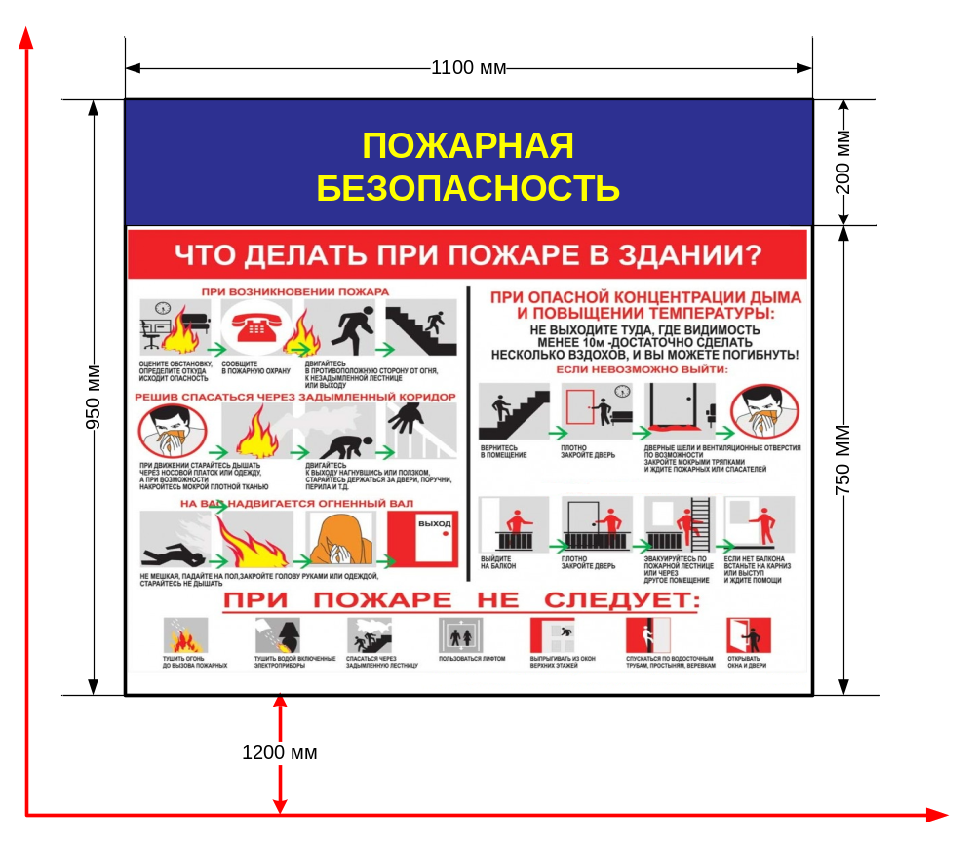

Информационный стенд из вспененного ПВХ толщиной 4 мм.
Надпись наносится без наклона, прямым шрифтом, на темно-синем фоне бронзового (желтого) цвета, высота букв не менее 50 мм, полужирным
шрифтом – «Arial».

13. Оформление информационного стенда с документацией
в производственных цехах (участках)
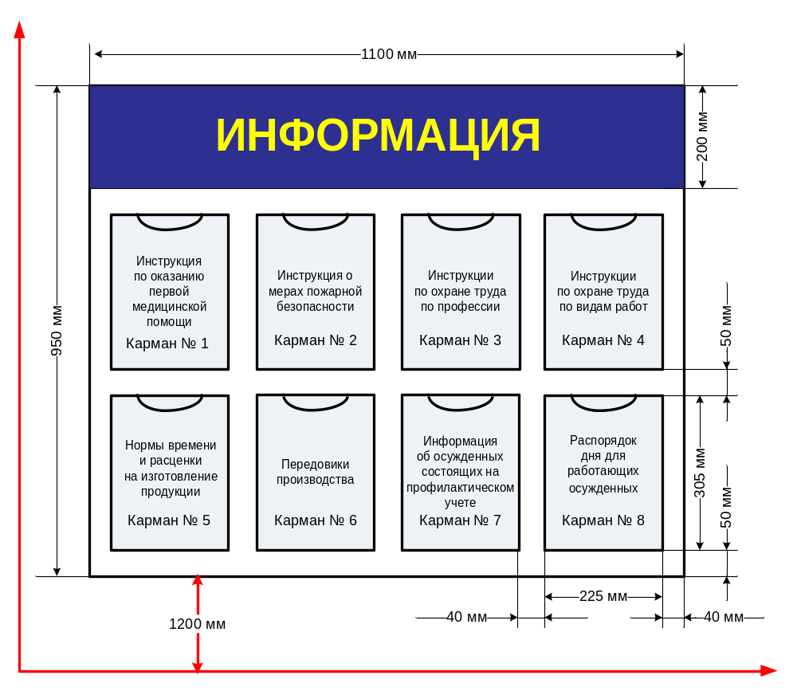
Информационный стенд из вспененного ПВХ толщиной 4 мм.
Плоские карманы 8 штук из прозрачного оргстекла толщиной 1,5 мм,
по 3 сторонам обклеенные двухсторонним скотчем толщиной 1,6 мм.
Надпись наносится без наклона, прямым шрифтом, на темно-синем фоне бронзового (желтого) цвета, высота букв 100 мм, полужирным шрифтом – «Arial».

14. Образец оформления стенда
по оказанию первой медицинской помощи

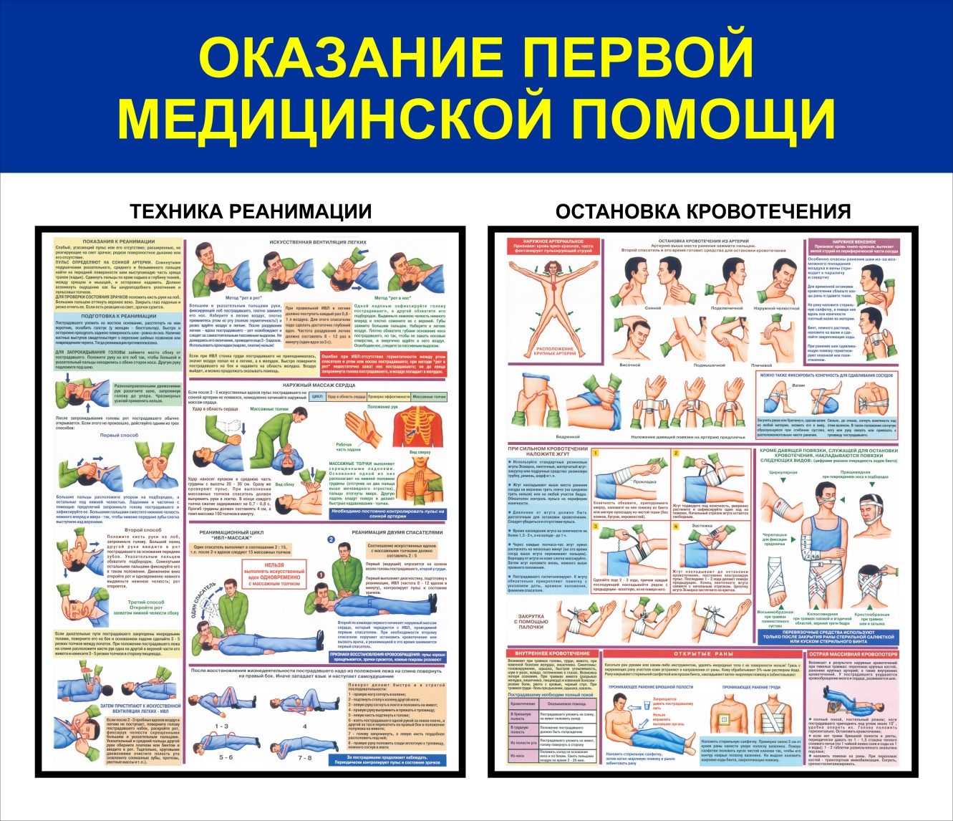

Информационный стенд из вспененного ПВХ толщиной 4 мм.
Надпись наносится без наклона, прямым шрифтом, на темно-синем фоне бронзового (желтого) цвета, высота букв не менее 50 мм, полужирным
шрифтом – «Arial».
Высота стенда 950 мм (200 мм названия стенда, 750 мм инструкции), ширина 1100 мм.

15. Оформление стенда
для заточного участка

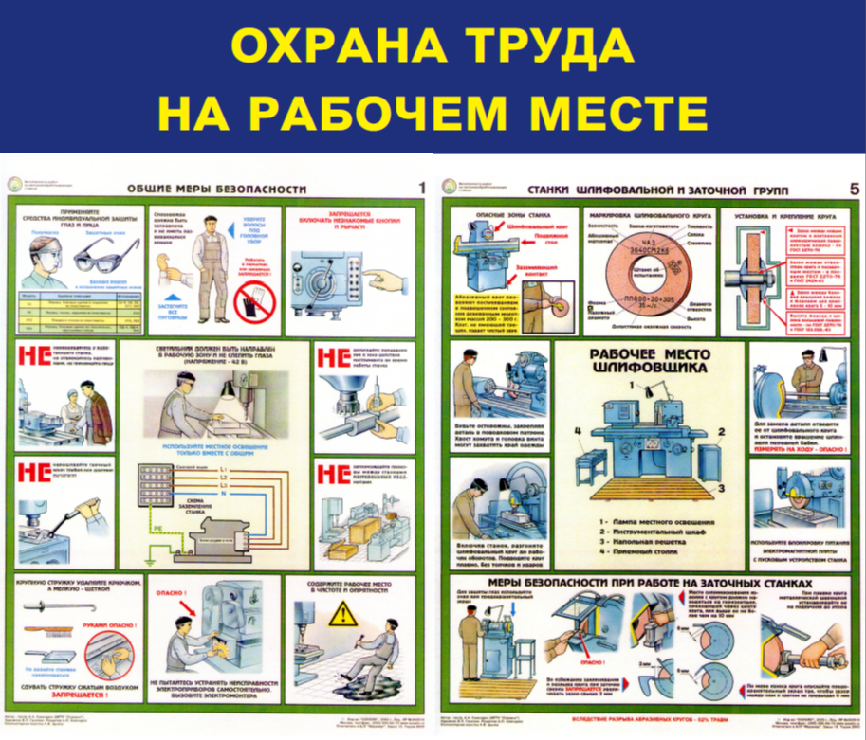
Информационный стенд из вспененного ПВХ толщиной 4 мм.
Надпись наносится без наклона, прямым шрифтом, на темно-синем фоне бронзового (желтого) цвета, высота букв не менее 50 мм, полужирным
шрифтом – «Arial».
Высота стенда 950 мм (200 мм названия стенда, 750 мм инструкции), ширина 1100 мм.

Государственный заказчик:  Начальник ФКУ ИК-7 УФСИН  России по Республике Башкортостан  ________________/Р.Ф. Гарифуллин/ | Поставщик:  _________________/________________/
М.П. М.П.

